Iteration One: Testing Screenshots

# 1.10.1.

# 1.10.2.

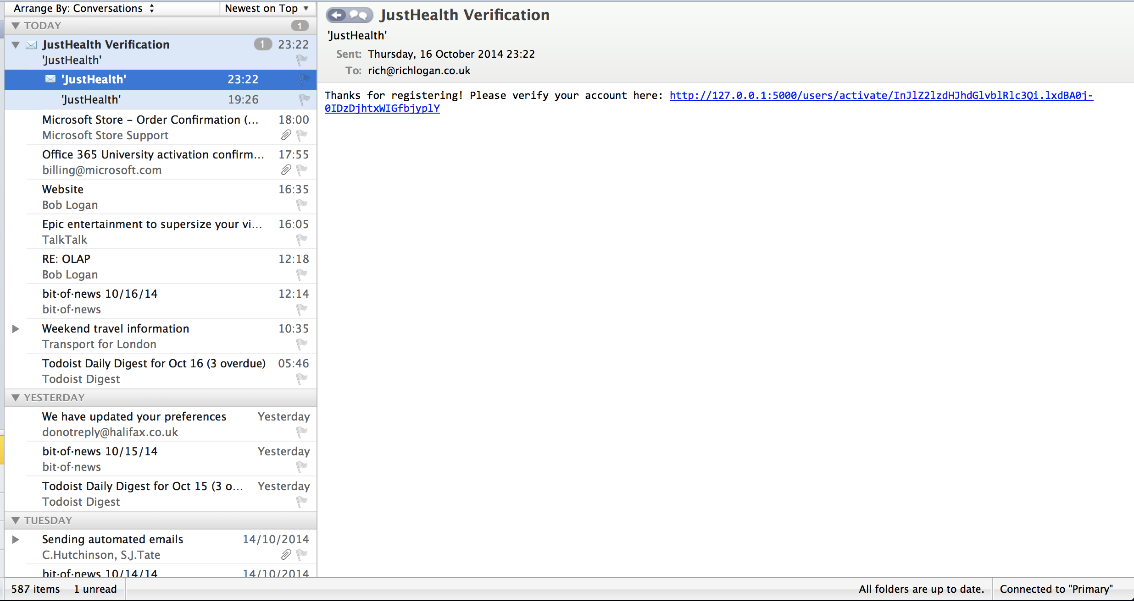

# 1.10.4

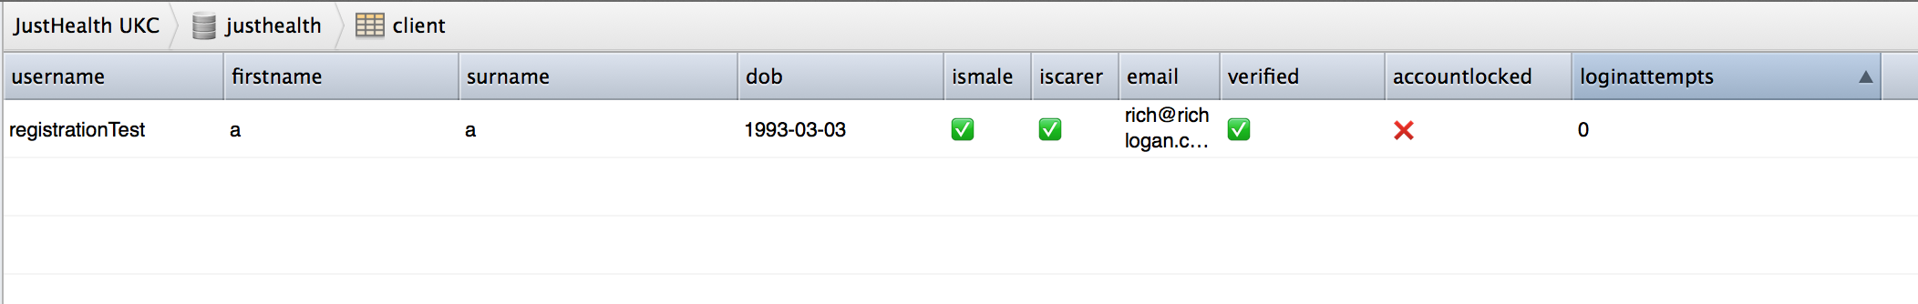

# 1.11.3.

# 1.11.4

# 1.12.1

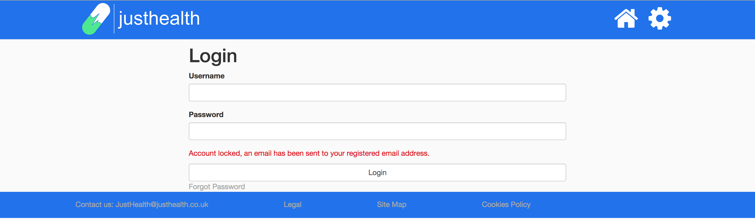

# 1.12.2.



# 1.12.7

# 1.13.6.

